Информация о самовольно установленном и (или) незаконно эксплуатируемом временном сооружении (шлагбаум), расположенном в районе д.6 по переулку Парашютистов, подлежащего демонтажу.

№ | Адрес размещения | Дата выявления | Вид временного сооружения (наименование, фото) | Сведения о владельце (ИНН для юр. лиц и ИП, Ф.И.О., адрес)
1 | переулок Парашютистов,6 | 13.12.2022 | Шлагбаум  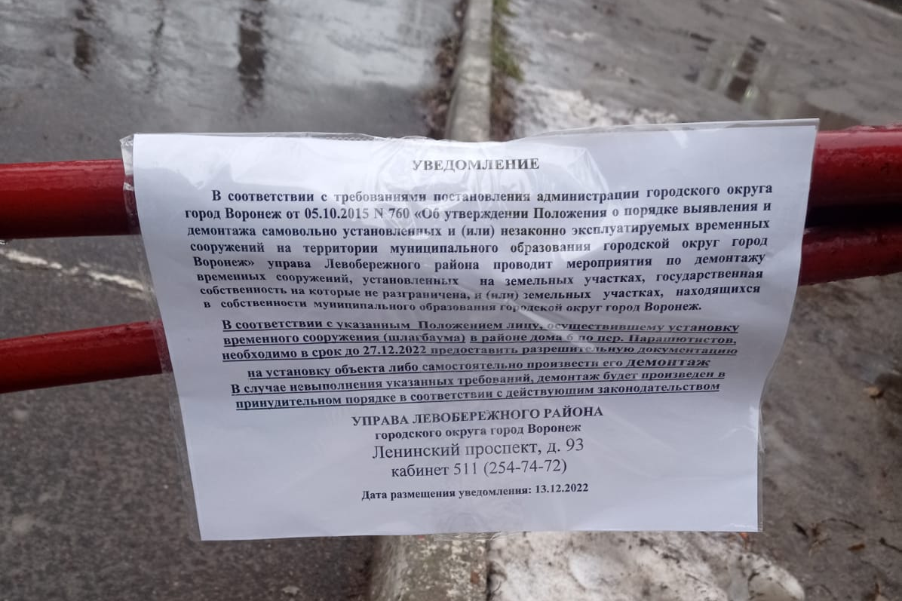  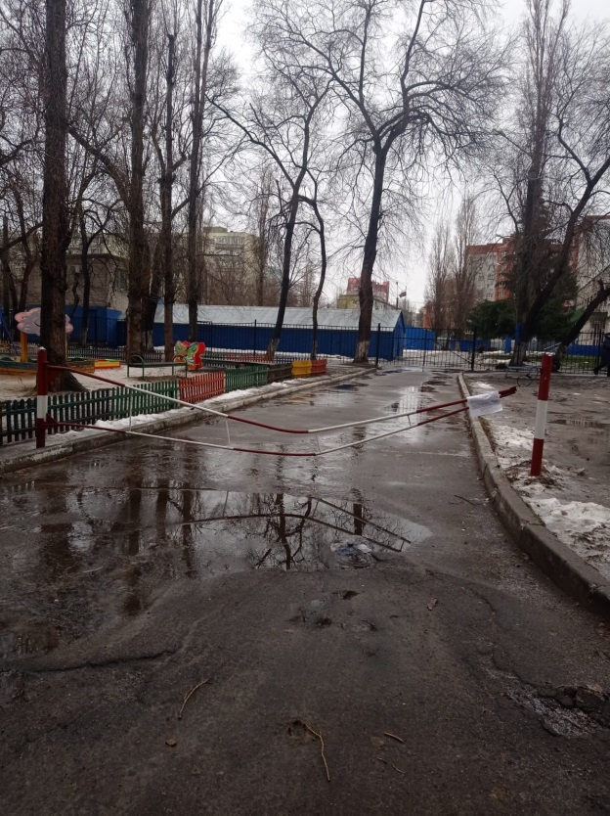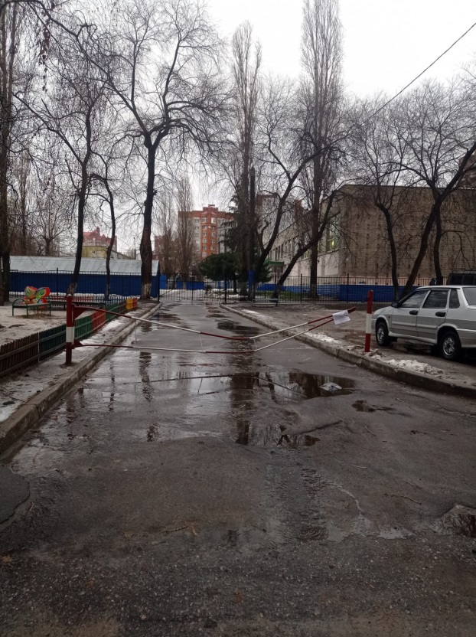 | Не установлен

